什么是弹性云桌面

更新时间：2020-11-26 13:39:03

[**本页目录**](javascript:void(0))

* [产品架构](https://help.aliyun.com/document_detail/188382.html?spm=a2c4g.11186623.6.542.5876329dSEdEem#title-i2e-ncb-mze)
* [功能特性](https://help.aliyun.com/document_detail/188382.html?spm=a2c4g.11186623.6.542.5876329dSEdEem#title-4z3-1z5-w27)
* [产品定价](https://help.aliyun.com/document_detail/188382.html?spm=a2c4g.11186623.6.542.5876329dSEdEem#title-9zq-nsn-ded)

阿里云弹性云桌面（ Elastic Cloud Desktop）是一种易用、安全、高效的云上桌面服务，可以帮助您快速构建、高效管理桌面办公环境，提供安全、灵活的办公体系。

**说明** 如果您想要了解旧版云桌面（包括标准版和增强版），请参见[云桌面文档（旧版）](https://help.aliyun.com/document_detail/68249.html" \l "topic-2596728" \o ")。

**产品架构**

根据工作职责和使用需求的不同，弹性云桌面的用户分为以下两类：

* 管理员：运维管理人员，负责统一管理云桌面，包括创建、分配、释放等操作。
* 终端用户：使用云桌面的用户，可通过客户端方式连接云桌面。

弹性云桌面的产品架构如下图所示。[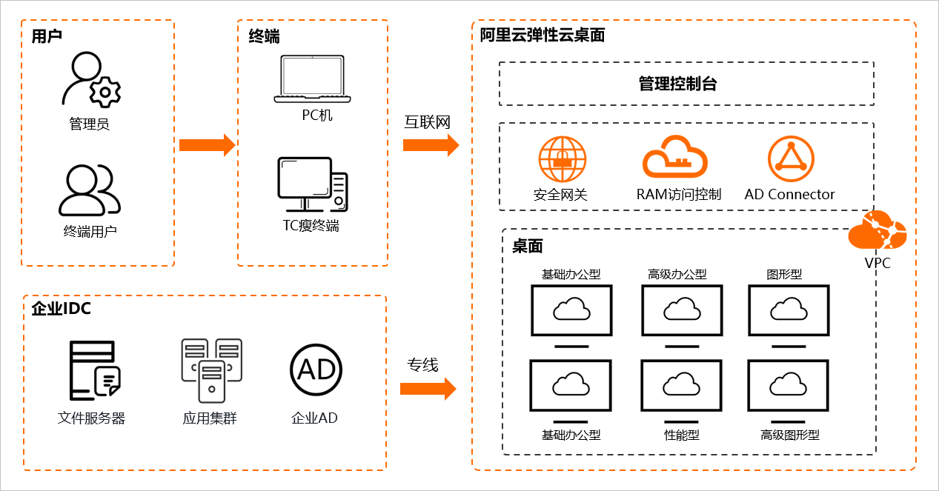](https://static-aliyun-doc.oss-accelerate.aliyuncs.com/assets/img/zh-CN/6840815061/p179782.png)

**功能特性**

弹性云桌面具有以下功能特性：

* 管理高效经济
  + 可快速创建、分配和释放桌面，提高桌面交付效率。
  + 云上集中管理，运维简单高效。
  + 提供CPU、GPU多种规格，即用即买，按需计费，灵活弹性。
* 数据可靠安全
  + 数据不落地，高可靠存储在云端。
  + 依托阿里云底座，基础设施全托管，无需关心设施运维。
  + 可灵活配置安全策略，提供USB重定向、本地磁盘和剪贴板读写权限控制，桌面水印等功能。
* 接入安全便捷
  + 可连接公网、内网、专线等，接入便捷。
  + 安全网关实现网络隔离，保障接入安全。
  + 支持Windows、MacOS客户端等方式接入，可随时随地访问桌面。
  + 支持USB重定向功能，可接入U盘、打印机等多种外接设备。
* 集成企业AD
  + 可接入企业AD，完美对接企业已有的管理体系。
  + 支持跨网络、跨地域的接入互通，可满足大规模企业的异地管理需求。
* 集成云上服务
  + 与阿里云其他服务配合，可快捷地组成各种办公方案。
  + 使用一体化控制台，与阿里云其它服务和IT设施打通，高效管理桌面办公系统。

**产品定价**

使用弹性云桌面时，涉及收费的资源项如下：

* 桌面资源：使用云桌面时，按桌面的规格套餐收取费用。
* AD目录：如果需要对接企业AD，则收取AD目录费用。
* 网络带宽：如果需要访问公网，则需要配置弹性公网IP或NAT网关，收取相应的网络带宽费用。

产品优势

更新时间：2020-11-18 09:58:53

[**本页目录**](javascript:void(0))

* [与传统PC、VDI对比的优势](https://help.aliyun.com/document_detail/188383.html?spm=a2c4g.11186623.6.543.3c6977dbKohX0Y#title-fuw-6np-keb)
* [弹性云桌面具备的优势](https://help.aliyun.com/document_detail/188383.html?spm=a2c4g.11186623.6.543.3c6977dbKohX0Y#title-fc7-ke9-clu)

与传统PC和VDI不同，阿里云弹性云桌面支持快速便捷的桌面环境构建和统一高效的运维管控。您无需前期投入大量资金和部署时间，即可快速构建易用、安全、高效的桌面办公体系。

**与传统PC、VDI对比的优势**

弹性云桌面采用桌面即服务DaaS（Desktop as a Service）形式，与传统PC、虚拟桌面VDI（Virtual Desktop Infrastructure）对比的优势如下表所示。

| **对比项** | **DaaS** | **VDI** | **传统PC** |
| --- | --- | --- | --- |
| 桌面部署 | 云上的桌面服务，可随时随地访问。 | 自建集群，桌面可集中维护。 | 独立分散的个人桌面。 |
| 数据安全 | 数据保存在云端，高可靠存储，安全无忧。 | 数据保存在服务端，安全性有一定保障。 | 数据保存在客户端，用户行为不可控，安全难以保障。 |
| 成本投入 | 无需投资基础硬件设施，即用即买，灵活弹性，成本节约。 | 需一次性购置基础硬件设施，成本压力大。 | 需一次性购置基础硬件设施，成本压力大。 |
| 运维管理 | 云上集中管理，运维简单高效。 | 随着规模增大，运维难度增加。 | 资源采购和交付周期长，升级、变配困难。 |

**弹性云桌面具备的优势**

弹性云桌面是一种易用、安全、高效的云上桌面服务，帮助您快速构建高性能、低成本的桌面办公体系。

* 易用
  + 即开即用：无需前期过度投资和基础设施建设，云上一键部署环境，即用即买，按需计费。
  + 多端访问：不受时间、地点和设备限制，可随时、随地通过多种客户端访问工作桌面。
* 安全
  + 接入安全：通过安全网关接入，隔离外部网络和桌面VPC；使用RAM或AD进行帐号安全管理，可对接企业认证系统。
  + 数据安全：数据不落地，统一保存在云端；支持多种安全策略管控和高可靠分布式存储，保证数据无忧。
* 高效
  + 集中管理：云上资源集中管理，提供便捷的镜像、快照能力，支持各种安全策略和审计功能，轻松维护海量桌面。
  + 一体化控制台：轻松与阿里云上其他服务和IT设施打通，高效实现和维护整体桌面办公系统。
* 弹性云桌面可广泛应用于具有高数据安全管控、高性能计算等要求的金融、设计、视频、教育等领域，适用于多种办公场景，如远程办公、多分支机构、安全OA、短期使用、专业制图等。

## 远程办公场景

* 可以随时随地，通过客户端连接云桌面进行办公，适用于经常出差和工作地点不固定的员工办公。[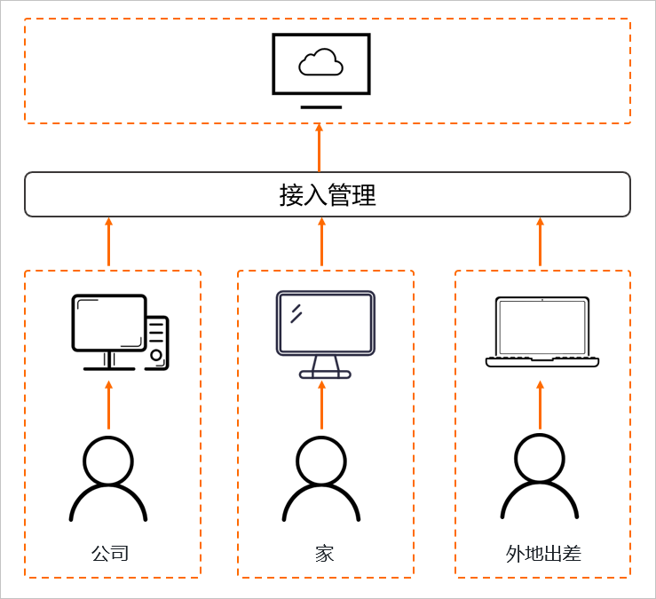](https://static-aliyun-doc.oss-accelerate.aliyuncs.com/assets/img/zh-CN/3650815061/p179751.png)

## 多分支机构场景

* 可以通过互联网远程接入办公桌面，轻松管理多地多分支机构的桌面，同时支持多AD的连通，满足大型企业的IT管理需求，提高协同办公效率。[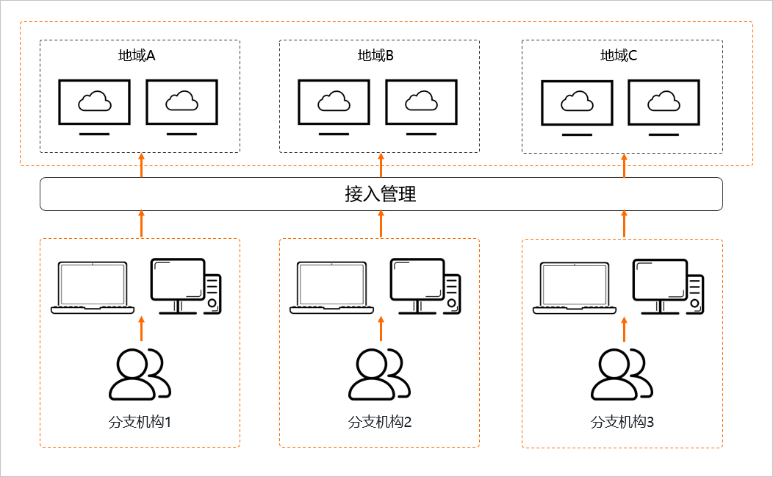](https://static-aliyun-doc.oss-accelerate.aliyuncs.com/assets/img/zh-CN/9312954061/p179752.png)

## 安全OA场景

* 通过安全网关隔离公共网络和云桌面所在的VPC网络，同时支持统一管理终端用户的权限，不在本地保存数据，能有效提高安全性。[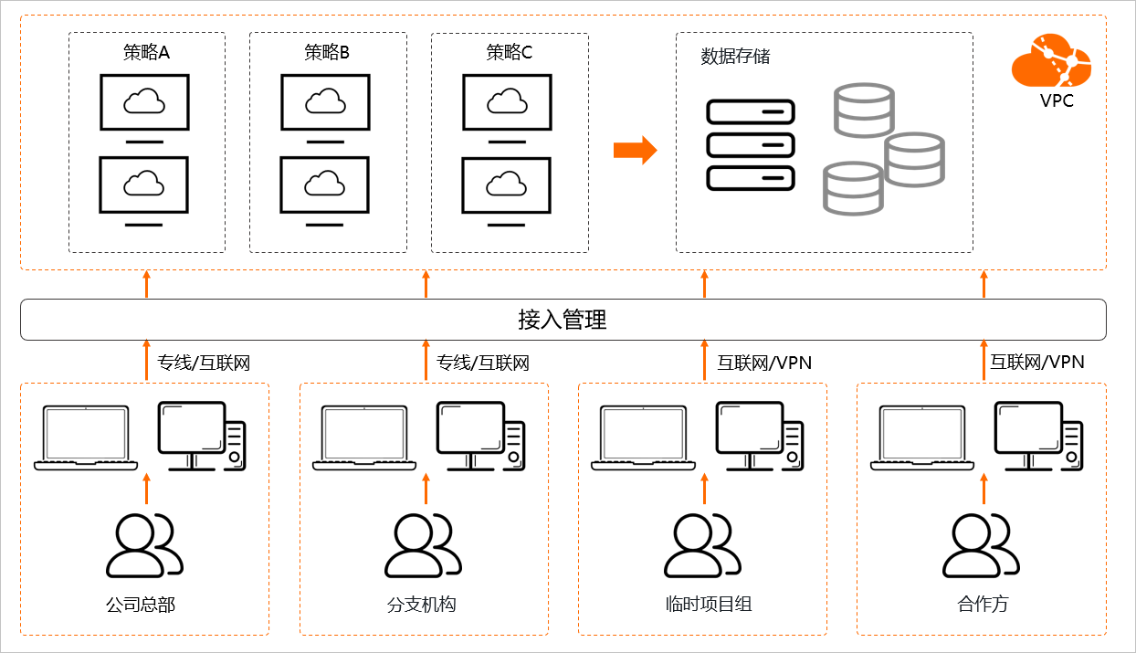](https://static-aliyun-doc.oss-accelerate.aliyuncs.com/assets/img/zh-CN/9312954061/p179753.png)

## 短期使用场景

* 可以按需弹性创建云桌面，灵活应对实习生和外包员工的临时办公、培训机构短期需求等。

| **场景特点** | **对应解决方案** |
| --- | --- |
| 短期使用，能够快速交付和回收桌面。 | 分钟级交付，即用即开，按需计费。 |
| 有一定数据安全要求。 | 数据不落地，高可靠存储在云端，有效保证安全性。 |
| 基础工作桌面标准化。 | 可创建自定义镜像生成桌面模板，批量交付标准工作桌面环境。 |
| 对可使用的外设有权限管控要求。 | 通过策略统一控制外设使用权限。 |

## 专业制图场景

* 提供高性能的GPU型桌面，可以满足专业制图、视频编辑、工业设计与建模等专业场景。

| **场景特点** | **对应解决方案** |
| --- | --- |
| 用户对专业软件的性能要求高。 | 提供高性能GPU型桌面，兼容市场主流设计软件。 |
| 采购专业软件的成本高。 | 可以根据使用需求弹性购买或释放桌面，使用灵活，成本节约。 |
| 对于设计图纸等，安全性要求高。 | 数据不落地，高可靠保存在云端，支持通过策略统一控制U盘、剪贴板读写等权限，并提供水印功能，防止数据外泄。 |